ANALISIS COMPARATIVO DE ANTICUERPOS MONOCLONALES EN LA RESPUESTA INFLAMATORIA PULMONAR EN UN MODELO EXPERIMENTAL DE RATAS SOMETIDAS A VENTILACIÓN MECANICA
Autores: Enrique Correger ^{1,2,3}, Josefina Marcos ^{1,4}, Damián Sotelo⁴, Graciela Laguens⁵, Pablo Stringa^{1,6,7}
1. Grupo de Trabajo en Fisiopatología Pulmonar Experimental, FCM, UNLP, Argentina.
2. Hospital Español de Buenos Aires, Argentina.
3. Servicio de Reumatología, IPENSA La Plata, Buenos Aires, Argentina.
4. Terapia Intensiva, Hospital El Cruce, “Néstor Kirchner”, Buenos Aires, Argentina.
5. Cátedra de Patología, FCM UNLP, Argentina.
6. Laboratorio de Trasplante de Órganos y Tejidos, FCM, UNLP, Argentina.
7. Instituto de Trasplante Multiorgánico. Fundación Favaloro, Buenos Aires, Argentina.

Summary
Objective: To compare the role of cytokine inhibition in two groups previously treated with mechanical ventilation (MV) with anti TNF and anti IL6 in lung damage caused by MV in an experimental in vivo model of VILI.
Materials and Methods: 24 Wistar rats were mechanically ventilated for 2 hours with a FiO2 = 0.40 and randomized into 4 groups:
• Low VT group (n = 6): VT 7ml/kg, PEEP 5 cmH2O;
• High VT group (n = 6): VT 35 ml/kg, ZEEP;
• Anti IL-6 group (n = 6): VT 25 ml/kg, ZEEP and 30 mg/kg intraperitoneal Tocilizumab 24hs prior to MV;
• Anti TNFα group (n = 6): VT 25 ml/kg, ZEEP and 100 µg/kg of intraperitoneal Adalimumab 24hs prior to MV.
Histological damage measured by Villar et al., pulmonary edema (pulmonary water), pulmonary compliance, and hemodynamics measured with TAM in the different study groups were evaluated. The data were analyzed with t Test, p significant <0.05.
Results: No statistically significant differences were found in lung mechanics as in TAM in both groups after injurious ventilation for 2 hours. In the Anti TNF group, a significantly lower histological damage score was observed, compared with the anti-IL6 group. Greater weight gain was also observed in the anti IL6 group (p 0.0001).
Conclusion: Under these experimental conditions of mechanical pulmonary stress, after 2 hours of damaging VM, a monoclonal anti TNF improved the histological score and the reduction of pulmonary edema formation in further effective way than the inhibition of IL6, even this effect was observed in the absence of evaluable manifestations in lung mechanics and cardiac function.

Resumen
Objetivo: Comparar el rol de la inhibición de citoquinas, en dos grupos tratados previamente a la ventilación mecánica (VM) con anti TNF y anti IL6, en el daño pulmonar ocasionado por la VM en un modelo experimental in vivo de VILI.
Materiales y Métodos: 24 ratas Wistar fueron ventiladas mecánicamente, durante 2 horas, con una FiO₂= 0,40 y aleatorizadas en 4 grupos:
- Grupo bajo VT (n=6): VT 7ml/kg, PEEP5 cmH₂O;
- Grupo alto VT (n=6): VT 35 ml/kg, ZEEP;
- Grupo anti IL-6 (n=6): VT 25 ml/kg, ZEEP y 30mg/kg de Tocilizumab intraperitoneal 24hs previas a la VM;
- Grupo anti TNFα (n=6): VT 25 ml/kg, ZEEP y 100ug/kg de Adalimumab intraperitoneal 24hs previas a la VM.
Se evaluó el daño histológico medido según score de Villar et al, edema pulmonar (agua pulmonar), distensibilidad pulmonar, y hemodinamia medida con PAM en los diferentes grupos de estudio. Los datos fueron analizados con test de t, p significativa <0,05.
Resultados: No se encontraron diferencias estadísticamente significativas en la mecánica pulmonar como tampoco en la TAM en ambos grupos luego de la ventilación injuriante durante 2 horas. En el grupo tratado con anti TNF se observó un menor daño histológico (score), en forma significativa, comparados con el grupo anti IL6. Asimismo se evidenció mayor ganancia de peso en el grupo anti IL6 (p 0.0001).
Conclusión: Bajo estas condiciones experimentales de estrés pulmonar mecánico, luego de 2 horas de VM lesiva, un Ac monoclonal anti TNF mejoró el score histológico así como la reducción de la formación de edema pulmonar de una manera más efectiva que la inhibición del IL6, incluso este efecto se observó en ausencia de manifestaciones evaluables en la mecánica pulmonar y la función cardíaca.

Introducción
El síndrome de distrés respiratorio agudo (ARDS) es uno de los problemas más difíciles de remediar en la terapia intensiva, representando un impacto significativo en la salud pública, siendo una de las principales causas de indicación de ventilación mecánica en las Unidades de Cuidados Críticos (1). A partir de la publicación de Ashbaugh y col. en 1967 se ha tornado una de las patologías más complejas de comprender y corregir debido a su heterogeneidad fisiopatológica. Existe evidencia contundente que el uso de una estrategia de ventilación inapropiada puede inducir daño pulmonar o incrementar aquél que motivó su utilización, proceso conocido como lesión inducida por la ventilación mecánica, ventilator induced lung injury (VILI) (2).
Desde la publicación de Amato (3) donde la reducción de volumen corriente demostró un descenso en la mortalidad, los estudios ALVEOLI (4) y EXPRESS (5) buscando el mejor nivel de PEEP, o los estudio de Guérin y col. (6) en contexto de decúbito prono, y más reciente Amato (7) observa la relación de la Driving Pressure, todos han sido hallazgos para analizar el desarrollo de nuevas estrategias ventilatorias, pero aún queda por determinar la utilidad de tratamientos adicionales para atenuar la inflamación pulmonar que demuestren ser útiles para reducir VILI.
Se ha demostrado que toda estrategia ventilatoria dañina puede llevar tanto a liberación local como sistémica de mediadores inflamatorios y fragmentos proteicos (8) generando injuria adicional al tejido pulmonar como también a distancia en otros órganos o sistemas (9).
El estudio ARDS Network observó una disminución en los días de fallas orgánicas y una reducción de las tasas circulantes de IL6 (citoquina pro inflamatoria) en aquellos pacientes con una modalidad de ventilación con volúmenes pequeños (10,12). Asimismo Tremblay hace más de 2 décadas (11) reportó que la ventilación mecánica con altos volúmenes induce lesión pulmonar e incremento de la expresión de genes relacionados a injuria pulmonar aguda (Factor de Necrosis Tumoral alfa (TNFα) e interleuquina (IL-6) en células epiteliales pulmonares de ratas.
Estudios realizados en seres humanos han demostrado en la microvasculatura pulmonar un aumento de expresión de los receptores tipo 2 de TNF (TNF-R2) y una mayor producción de IL-6 y IL-8 en pacientes con ARDS, comparado con grupos controles, sugiriendo una mayor activación del endotelio pulmonar durante el desarrollo del SDRA, o bien la presencia de un endotelio constitutivamente más reactivo en sujetos que posteriormente desarrollan VILI o SDRA (13,14). También se ha establecido que la concentración de IL-6 en el líquido del lavado bronquioloalveolar (BAL) de pacientes con SDRA fue mayor que en voluntarios sanos, además la concentración de IL-6 en sangre es mayor en pacientes en riesgo de VILI que subsecuentemente lo desarrollan comparado con pacientes en riesgo que no lo desarrollaron (15-18).
IL- 6 es una glicoproteína de 26 kDa y con actividad pleiotrópica. Se encuentra involucrada en múltiples y esenciales funciones de la regulación de la inmunidad, inflamación e incluso oncogénesis y podría ser el mediador para el desarrollo de muchas enfermedades inflamatorias crónicas o autoinmunes (19,20).
Adalimumab y Tocilizumab son anticuerpos monoclonales que se une específicamente a los receptores del Factor de Necrosis Tumoral alfa (FNTα) y al receptor transmembrana de IL-6 respectivamente neutralizando su función al bloquear su interacción con los receptores.
La utilización de inhibidores de la respuesta inflamatoria podría ser una opción terapéutica valida. Considerando lo mencionado planteamos la utilización de estos anticuerpos específicos para atenuar VILI.

Materiales y Métodos
Para el desarrollo del presente estudio fueron utilizadas 24 ratas de la cepa Wistar, machos, adultas, con un peso promedio de 287 gr (±13). Las mismas fueron provistas por el Bioterio Central de la Facultad de Ciencias Médicas de la Universidad Nacional de La Plata.
La anestesia general se efectuó con ketamina (80 mg/kg) - diazepam (5 mg/kg) administrado por vía intraperitoneal. Localmente se infiltró la región ventral a la altura del cuello con lidocaína al 2% (10 mg/kg). Posteriormente a la inducción anestésica, los animales se colocaron sobre una manta térmica en decúbito dorsal.
Luego de abordar el cuello, se disecó y canuló la arteria carótida izquierda con un catéter de teflón (N° 24 Gauge) el cual se conectó a un monitor multiparamétrico (mod. MCO-300-07, Buenos Aires, Argentina) con el fin de monitorear la presión arterial media (PAM); también fue disecada y canulada la vena yugular derecha administrándose por bomba de infusión 10 ml/hs de solución fisiológica 0,9%. Como último paso se canuló la tráquea y se conectó a un ventilador mecánico (Neumovent GraphNet Neo TECME®).
Durante el estudio todas las ratas fueron ventiladas durante 2 hs con una FiO₂ 0.40%. A cada una se le asignó en forma aleatoria una de las 4 estrategias de ventilación:
- Grupo bajo VT (n = 6): Vt 7ml/kg, PEEP5 cm H₂O;
- Grupo alto VT (n = 6): Vt 25 ml/kg, ZEEP
- Grupo anti IL-6 (n = 6): Vt 25 ml/kg, ZEEP y 30mg/kg de Tocilizumab intraperitoneal 24hs previas a la VM.
- Grupo anti TNFα (n = 6): Vt 25 ml/kg, ZEEP y 100ug/kg de Adalimumab intraperitoneal 24hs previas a la VM.
Durante el estudio se efectuaron mediciones de presión arterial media y parámetros ventilatorios en forma continua, desde el inicio y cada 30 minutos se realizaron controles de mecánica pulmonar (presión plateau (Ppl), y compliance pulmonar estática (Crs)).
Al terminar el estudio se sacrificaron los animales mediante exanguinación, se retiraron los pulmones y se instilaron por gravedad con solución buffer de formaldehido al 10% por vía intratraqueal para el estudio histopatológico.
Para el análisis histológico (ciego) se remitió el lóbulo inferior del pulmón izquierdo. El material histológico se fijó con parafina y se tiño con técnica de hematoxilina y eosina. Se valoró el daño histológico según el score de Villar et al (10). Se evaluó la presencia de cada parámetro del score (células inflamatorias intraseptales, células inflamatorias intraalveolares, edema alveolar, presencia de membrana hialina, alteración del epitelio alveolar, engrosamiento septal y presencia de cuerpos apoptóticos) por una escala de 0 a 4 (ausencia, leve, moderado, severo y muy severo) y el score global se obtuvo por la adición de los scores individuales en cada animal y el promedio de las evaluaciones de cada grupo.
Para evaluar la ganancia de peso pulmonar, se pesó el lóbulo inferior derecho pesó inmediatamente después de la recolección y se colocó en un horno a 60º C durante 2 días para secarlo, de esta manera se calculó la relación entre peso húmedo/peso seco.
Los datos fueron analizados con test de t y se consideró como p significativa <0,05.

Resultados
El grupo de ratas sometidas a ventilación injuriante y ZEEP presentaron mayor daño histológico y ganancia de peso pulmonar comparado con el grupo de bajo Vt y 5 de PEEP (Figura 1).
Luego de ser sometido durante dos horas a ventilación injuriante, en el grupo tratado con anti TNF (Adalimumab) se observó un menor daño histológico en forma significativa comparados con el grupo anti IL6 (p 0.014), (Figura 2). El estudio de la ganancia de peso de las muestras demostró mayor edema en este último grupo (p 0.0001).
La mecánica pulmonar (Crs) no presentó diferencias estadísticamente significativas al comparar ambos grupos (p 0,74). Asimismo tampoco se evidenciaron diferencias hemodinámicas entre ambos grupos (p 0,74). Tabla 1.

Discusión
En el presente estudio hemos demostrado una vez más la presunción de que la VM con alto Vt y ZEEP en ratas normales induce un mayor daño histológico (21), medido con el score de lesión pulmonar y una significativa ganancia de edema pulmonar, asimismo se observó un deterioro en la hemodinamia, observado en la PAM. Sin embargo este impacto hemodinámico observado no alcanzó significación estadística en el periodo de 2 horas. Los cambios de las variables que conforman el score histológico fueron atenuados cuando los animales fueron previamente tratados con Adalimumab (anti TNF) como en aquellos animales tratados con Tocilizumab (anti IL6).
El modelo de lesión inducida por VM in vivo, confirmado por la infiltración de PMN tanto en el espacio alveolar como en el intersticio pulmonar y agravamiento del estado hemodinámico, indican lesión pulmonar y deterioro cardiovascular, en el contexto de la falla multiorgánica.
Para proporcionar un argumento de que los mecanismos inflamatorios están involucrados en el desarrollo de VILI, se trataron ratas con un agente anti TNFα y otro agente anti IL6. Ambos tratamientos atenuaron la lesión pulmonar y cardiovascular, como se observa por la menor infiltración de PMN alveolares e intersticiales y menor repercusión hemodinámica. Paradójicamente, la VM con alto Vt mostró cuerpos apoptóticos, que no se observaron en el grupo tratado con Adalimumab.
Numerosos estudios demostraron que la VM con alto Vt produce un aumento de la permeabilidad con el consiguiente edema pulmonar, tanto en animales de laboratorio como en seres humanos. Estudios experimentales que utilizan como mecanismo el volutrauma como efecto injuriante, dañan los pulmones e inducen inflamación sistémica. A su vez la apoptosis es un fenómeno observado en otros órganos en el contexto de la falla multiorgánica excluyendo la afectación pulmonar. En este sentido, nuestros hallazgos muestran cuerpos apoptóticos en 5 pulmones de 6 ratas del grupo HVT.
Imai et al (22), demostraron en conejos pre injuriados con instilación de ácido clorhídrico y VM con alto VT asociación con apoptosis intestinal y renal, en ausencia de apoptosis pulmonar.
La apoptosis de los polimorfonucleares es un mecanismo de control de la respuesta inflamatoria de pacientes con lesión pulmonar aguda, de esta manera se limita la inflamación. Nuestros hallazgos de apoptosis observada cualitativamente sobre los efectos de la VM con HVt y la FMO deben cuantificarse con trabajos posteriores que observen más específicamente este fenómeno.
La utilización de agentes como un antagonista del TNF alfa en este estudio, fue más eficaz comparado con el bloqueo de la interleuquina 6, objetivado por una menor ganancia de peso pulmonar en ratas pre tratadas con Adalimumab donde se observó menor edema pulmonar. La lesión histológica observada como una reducción en la infiltración de polimorfonucleares tanto en el espacio alveolar como en el intersticio, fue estadísticamente más significativa en aquellos animales tratados con Adalimumab comparado con el bloqueo de IL6. Esto podría ser interpretado como un reflejo indirecto del rol preponderante del TNF ante IL6 en la inducción de VILI. Desde el punto de vista clínico los animales presentaron menor impacto hemodinámico en los grupos donde se pre-trataron con inmunomoduladores, sin cambios estadísticamente significativos entre sí, como comparados con aquellos que recibieron ventilación injuriante sin tratamiento farmacológico.

Conclusión
La utilización de fármacos biológicos para modular la respuesta inflamatoria es una práctica clínica no utilizada aún en cuidados críticos, posiblemente porque VILI convive con respuesta inflamatoria secundaria a procesos infecciosos que contraindican formalmente el uso de estos agentes. En este trabajo observamos que inmunomodular la respuesta inflamatoria atenúa VILI, ambos agentes terapéuticos utilizados minimizan tanto el edema pulmonar como el daño histológico, observando un efecto considerablemente marcado en la inhibición de la vía del TNF. Bajo estas condiciones experimentales de estrés pulmonar mecánico, Adalimumab previno más efectivamente que Tocilizumab la lesión pulmonar inducida por el ventilador.

Referencias
1. Rubenfeld GD, Caldwell E, Peabody E, et al. Incidence and outcomes of acute lung injury. NEJM 2005; 353:1685-93.
2. Dreyfuss D, Saumon G. Ventilator-induced lung injury: lessons from experimental studies. Am J RespirCrit Care Med 1998; 157: 294-323.
3. Amato MB, Barbas CS, Medeiros DM et al. Effect of a protective-ventilation strategy on mortality in the acute respiratory distress syndrome. NEJM 1998; 338(6):347-54.
4. Brower RG, Lanken PN, MacIntyre N, et al. Higher versus lower positive end-expiratory pressures in patients with the acute respiratory distress syndrome. NEJM 2004; 351:327-36.
5. Mercat A, Richard JC, Vielle B, et al. Expiratory Pressure (Express) Study Group. Positive end-expiratory pressure setting in adults with acute lung injury and acute respiratory distress syndrome: a randomized controlled trial. JAMA 2008; 299:646-55.
6. Guérin C, Reignier J, Richard JC. Prone positioning in severe acute respiratory distress syndrome. NEJM 2013; 368:2159-68.
7. Amato M, Maureen O, Brochard L, Slutsky S. Driving pressure and survival in acute respiratory distress syndrome. NEJM 2015; 372:747-55.
8. Ranieri M, Giunta F, Suter PM, Slutsky A. Mechanical ventilation as a mediator of multisystem organ failure in acute respiratory distress syndrome. JAMA 2000; 284: 43-4.
9. Slutsky AS: Ventilator-induced lung injury: From barotrauma to biotrauma. Respiratory Care 2005; 50: 646-59.
10. Acute Respiratory Distress Syndrome Network. Ventilation with lower tidal volumes as compared with traditional tidal volumes for acute lung injury and the acute respiratory distress syndrome. NEJM 2000; 342: 1301-8.
11. Tremblay LN, Slutsky AS. Ventilator-induced injury: from barotrauma to biotrauma. ProcAssoc Am Physicians 1998; 110: 482-488.
12. Villar J, Herrera-Abreu MT, Valladares F, et al. Experimental ventilator-induced lung injury: exacerbation by positive end-expiratory pressure. Anaesthesiology 2009 Jun; 110(6):1341-7.
13. Verbrugge SJ, Lachmann B, Kesecioglu J. Lung protective ventilatory strategies in acute lung injury and acute respiratory distress syndrome: from experimental findings to clinical application. ClinPhysiolFunct Imaging 2007; 27(2):67-90.
14. Ventrice EA, Marti-Sistac O, Gonzalvo R, et al. Molecular and biophysical mechanisms and modulation of ventilator-induced lung injury. Medicina Intensiva 2007; Vol 31; 2:73-82.
15. Heinrich PC, Castell JV, Andus T. Interleukin-6 and the acute phase response. Biochem J 1990; 265: 621-636.
16. Hirano T, Akira S, Taga T, et al. Biological and clinical aspects of interleukin 6, Immunology Today 1990; 11: 443–449.
17. Akira S, Taga T, Kishimoto T. Interleukin-6 in biology and medicine, Advances in Immunology 1993; 54: 1–78.
18. Kishimoto T. Interleukin-6: from basic science to medicine—40 years in immunology. Annual Review of Immunology 2005; 23: 1–21.
19. Yamasaki K, Taga T, Hirata Y, et al. Cloning and expression of the human interleukin-6 (BSF-2/IFN𝛽 2) receptor. Science 1988; 241: 825–828.
20. Taga T, Hibi M, Hirata Y, et al. Interleukin-6 triggers the association of its receptor with a possible signal transducer gp130. Cell1989; 58: 573–581.
21. Correger E, Marcos J, Sotelo DE, et al. Analysis of ventilator induced lung injury impact in lung and cardiac tissue in a murine model. Intensive Care Medicine Experimental 2015; 3(1):A565.
22. Imai Y, Parodo J, Kajikawa O, et al. Injurious mechanical ventilation and end-organ epithelial cell apoptosis and organ dysfunction in an experimental model of acute respiratory distress syndrome. JAMA. 2003;289: 2104-12.

Figuras

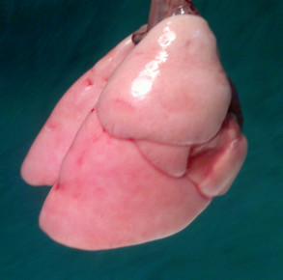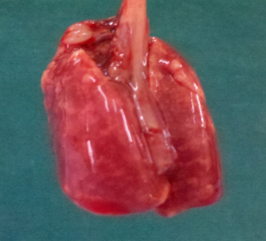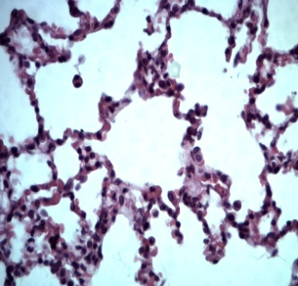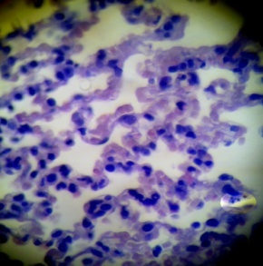
Figura 1: En la foto de la izquierda se observa el pulmón macroscópico que fue sometido a ventilación con Bajo VT, la imagen histológica a 40 X (centro derecha), donde se observa un pulmón estructuralmente normal, en la foto centro izquierda se puede ver el pulmón macroscópico que fue ventilado con alto VT donde se observa: congestión, edema hemorragia y la histología correspondiente observada en (extremo derecho) donde se observa membrana hialina, engrosamiento septal, incluso puede apreciarse cuerpos apoptóticos (burbuja más clara).

GRUPOS | Alto VT + Anti IL6 |  | Alto VT + Anti FNTα | P
Score Histológico | 4.57 ± 1.39 |  | 2 ± 1.41 | 0.014
Δ peso (gr) | 2,70 ± 0,017 |  | 1,50 ± 0,35 | 0.0001
Crs (ml/cm H₂O) | Basal | 0,62 ± 0,138 | 0,61 ± 0,065 | 0.87
 | 2hs de VM | 0,54 ± 0,072 | 0,52 ± 0,128 | 0.74
PAM (mmHg) | Basal | 93,83 ± 5,11 | 97,83 ± 6,3 | 0.25
 | 2hs de VM | 77,5 ± 10,98 | 75,66 ± 8,13 | 0.74
Tabla 1: Comparación de variables estudiadas en ambos grupos pretratados

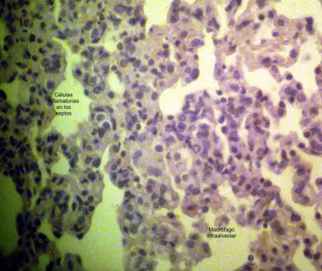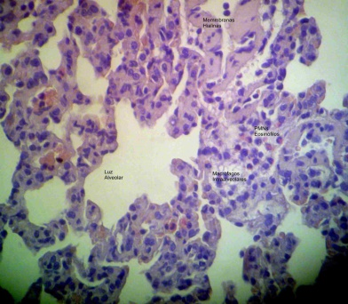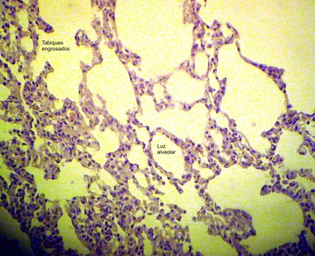
C
B
A
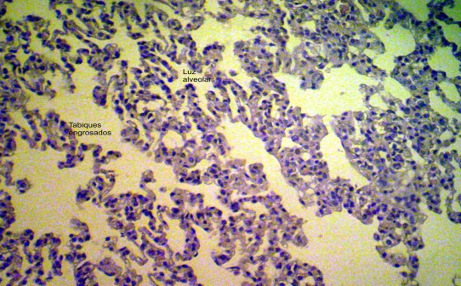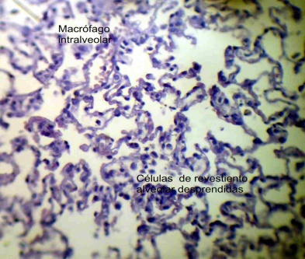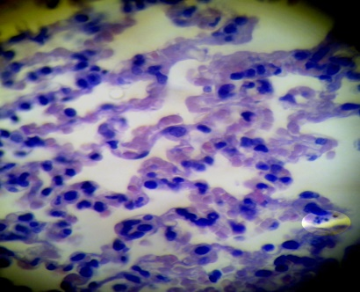
F
E
D

Figura 2: Las microfotografías de tejido pulmonar de ratas Wistar 40X con Hematoxilina Eosina. A-B ventiladas con Alto VT sin tratamiento, se puede mostrar la presencia de membrana hialina (flecha vacía), engrosamiento de tabiques alveolares, infiltración de polimorfonucleares (flecha de puntos), macrófagos intraalveolares, hemorragia (flecha llena); las imágenes C-D corresponden a ratas ventiladas con alto VT y tratadas con Tocilizumab intraperitoneal 24hs previas, se observa engrosamiento de tabiques alveolares (flecha gris), menor luz alveolar que el grupo bajo VT, aunque se observa menor infiltrado alveolar. E y F corresponde a pulmones sometidos a VM injuriante y tratados previamente con anti TNF, se observa el engrosamiento septal, una disminución del infiltrado leucocitario intra alveolar como en el septo, en la imagen F además podemos describir cuerpos apoptóticos (Burbuja resaltada).

